Exolift, système d'aide à la montée d'échelle au sein d'un parc éolien
Présentation
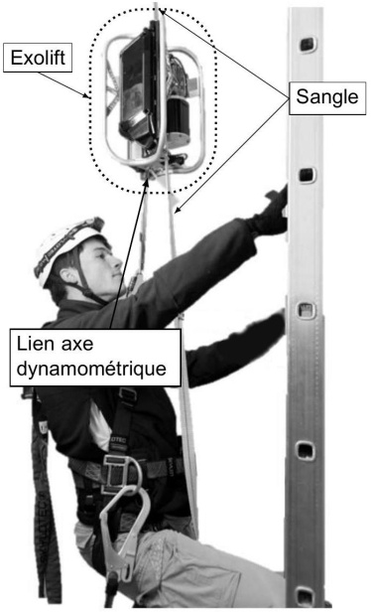
Dans une problématique d'entretien du parc éolien, les techniciens sont appelés à monter et descendre plusieurs fois par jour des échelles pouvant mesurer jusqu'à 80 mètres. L'entreprise française Fixator, fabricant de treuils et de plateformes suspendues dans le domaine du bâtiment et des travaux publiques (BTP) depuis plus de 90 ans, a mis à profit son expérience pour concevoir un système autonome d'aide à la montée, Exolift. Ce système portatif sur batterie fonctionne indépendamment de l'éolienne (si le parc éolien est mis hors tension pour des raisons de sécurité, les techniciens de maintenance peuvent profiter pleinement de leur aide à la montée, contrairement aux systèmes installés à demeure sur l'échelle de l'éolienne). Exolift permet ainsi de réduire les temps d'arrêt des éoliennes. Exolift est également un équipement qui minimise l'investissement initial pour les exploitants des parcs éoliens car il s'utilise sur une simple sangle installée à demeure sur l'échelle, réduisant le temps d'installation et le coût matériel.

Figure 1 - Exolift utilisé sur une échelle

Analyse structurelle
D'une manière générale, l'Exolift utilise le phénomène d'adhérence entre la sangle et un galet motorisé. La sangle étant fixée à l'échelle, lorsque le galet va tourner, l'ensemble Exolift va alors se déplacer le long de la sangle et supporter une partie du poids de l'utilisateur à la montée, comme à la descente (figure 1).
II est principalement constitué (figure 2) d'un cadre 1, d'un panneau de commande 2, d'une batterie 3 , d'un moteur électrique 4 , d'un réducteur avec renvoi d'angle 5 et d'un galet motorisé 6 . Le panneau de contrôle/commande permet à l'utilisateur d'obtenir des informations sur l'état du système (par le biais de 5 leds multicolores) et d'envoyer des ordres de commande (marche/arrêt via un interrupteur, monter/descendre via une manette de commande, arrêt d'urgence...). L'Exolift comporte également un axe dynamométrique 7, permettant de mesurer l'action mécanique de l'utilisateur sur l'Exolift, et un capteur à effet Hall au niveau de l'arbre du moteur permettant de mesurer la vitesse angulaire du moteur (uniquement pour des questions de sécurité). Un capteur de fin de course est positionné aux extrémités de l'échelle afin de stopper l'Exolift. Enfin, une option sur l'Exolift permet de le renvoyer à vide en haut ou en bas de l'échelle afin qu'une autre personne puisse l'utiliser. Toutes ces commandes et informations sont traitées par une carte électronique embarquée qui se charge de générer la commande du moteur tout en assurant la sécurité de l'utilisateur.
Le diagramme de définition des blocs (figure 3) présente les différents sous-systèmes et composants de l'Exolift. Le diagramme de blocs interne (figure 4) présente l'architecture de l'Exolift ainsi que les flux échangés entre les différents sous-systèmes. Un extrait du cahier des charges est présenté par le diagramme des exigences (voir D6 du Document Réponse).
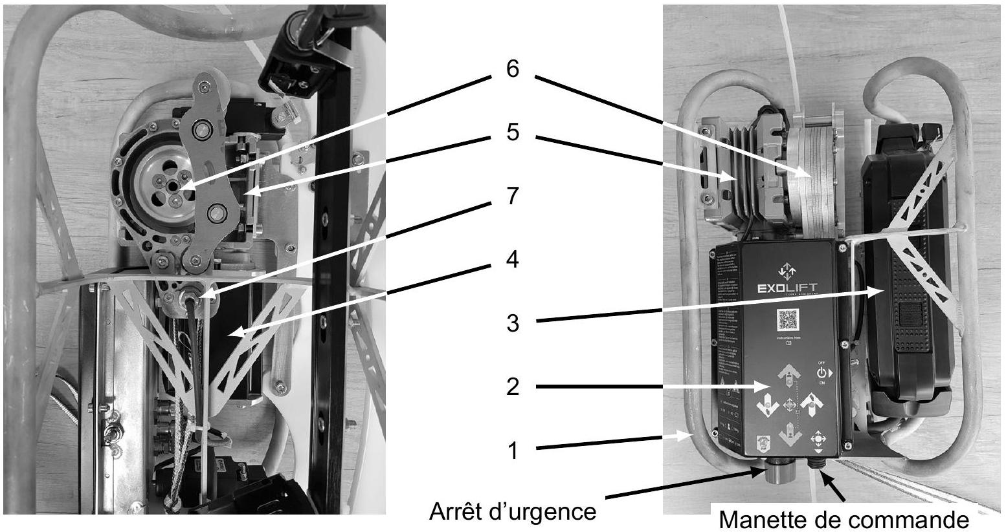
Figure 2 - À gauche, vue de l'Exolift suivant l'axe du galet (sans la batterie); à droite, vue de face avec la batterie
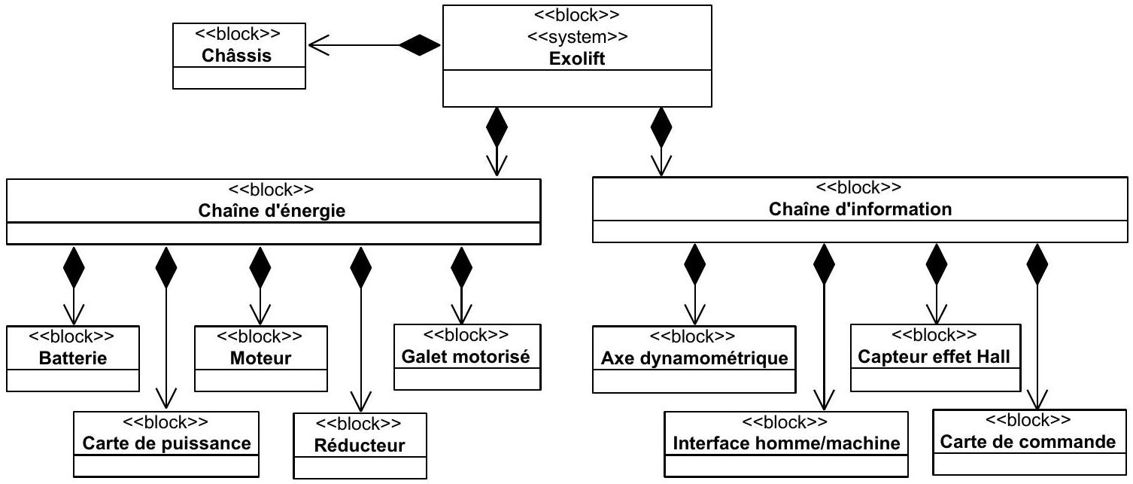
Figure 3 - Diagramme de définition des blocs partiel de l'Exolift
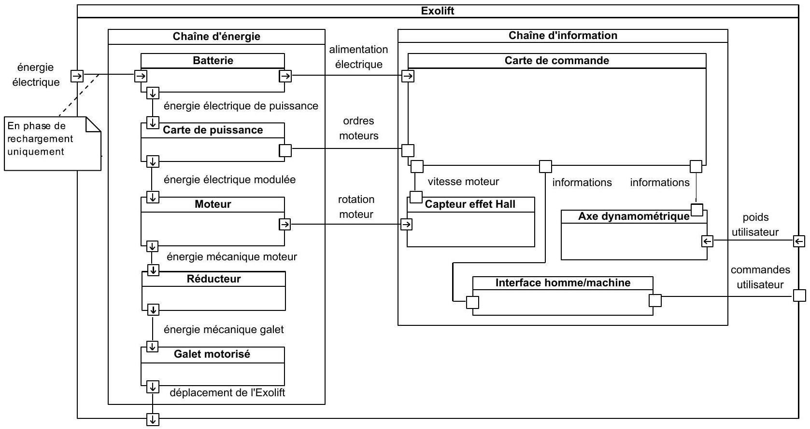
Figure 4 - Diagramme de blocs interne partiel de l'Exolift
Q1. Compléter la chaîne structurelle de l'Exolift du Document Réponse 1 en précisant le nom des composants et la nature des flux échangés (I pour information, E pour énergie et M pour matière).
Partie I- Étude du fonctionnement général du système
l. 1 - Loi de commande
Objectif : analyser la génération de la consigne de vitesse (exigence 1.3.3.3).
Afin de garantir la sécurité de l'utilisateur et la bonne utilisation de son système, notamment en descente, les concepteurs ont mis en place une consigne de vitesse, de norme notée $v$, de l'Exolift qui dépend du poids $P_{u}$ (masse $m_{u}$ ) de l'utilisateur équipé. Cette loi de commande (figure 5), intégrée dans la carte de commande, prend en entrée la force de l'utilisateur sur l'Exolift, mesurée par l'axe dynamométrique, notée $F_{m}$.
Afin de prendre en compte les discontinuités de cette loi, l'utilisation d'une seule fonction conditionnelle est retenue : la fonction de Heaviside, notée $u$, définie telle que :
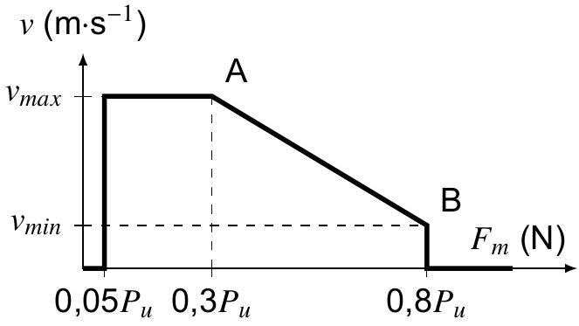
Figure 5 - Consigne de vitesse de l'Exolift en fonction de la force $F_{m}$
$$∀x<0,u(x)=0 \text{ et } ∀x≥0,u(x)=1.$$
Q2. Quel est le comportement de l'Exolift en descente lorsque l'utilisateur se laisse pendre et ne touche pas l'échelle?
Q3. Partant du point de vitesse de consigne B, en montée, quel sera le comportement de l'Exolift si l'utilisateur ralentit? Et s'il accélère?
Dans la suite du sujet, seul le cas simple d'une consigne de vitesse constante sera étudié.
1.2 - Étude de l'opération de pesée
Objectif : analyser le déroulement de la pesée initiale (exigence 1.3.3.1).
L'étude précédente a montré que la commande de l'Exolift dépend du poids de l'utilisateur $P_{u}$. C'est pourquoi avant toute utilisation de l'Exolift, une opération de pesée est effectuée. Pendant cette opération, l'utilisateur doit se suspendre pendant au moins 3 secondes afin que l'axe dynamométrique puisse mesurer $P_{u}$. Cette valeur sera ensuite comparée à des valeurs limites de réglage (valeurs minimale notée $F_{\text{min }}$ et maximale notée $F_{\text{max }}$ ) pour vérifier que la prise de mesure s'est exécutée correctement. Les diagrammes d'états suivants (figures 6 et 7) présentent la commande de l'Exolift permettant de réaliser la pesée, dont les évènements et actions sont précisés ci-dessous.
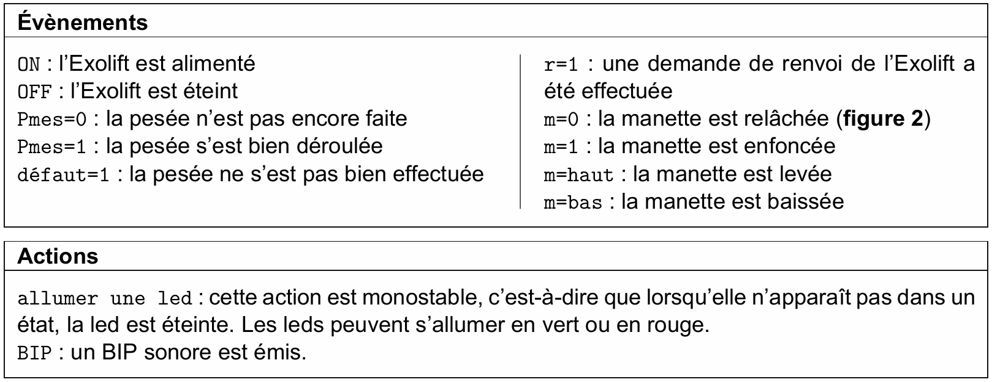
La durée des transitions est négligée et lorsque l'utilisateur se suspend sans toucher l'échelle, le poids mesuré $P_{u}$ sera considéré comme compris entre $F_{\text{min }}$ et $F_{\text{max }}$.
Le scénario étudié est le suivant :
- à $=0 s$, l'utilisateur appuie sur ON et se suspend ;
- à $=1 s$, il enfonce la manette;
- à $=2 s$, il remonte sur l'échelle pour vérifier son matériel, la valeur moyenne mesurée de $P_{u}$ sera donc inférieure à $F_{\text{min }}$;
- à $=5 s$, il se suspend;
- à $=8 s$, il enfonce la manette ;
- à $=12 s$, il remonte sur l'échelle.
Q4. Compléter le DR2 en indiquant, pour chaque instant, les leds allumées ainsi que les valeurs de Pmes et défaut.
Voir page suivante
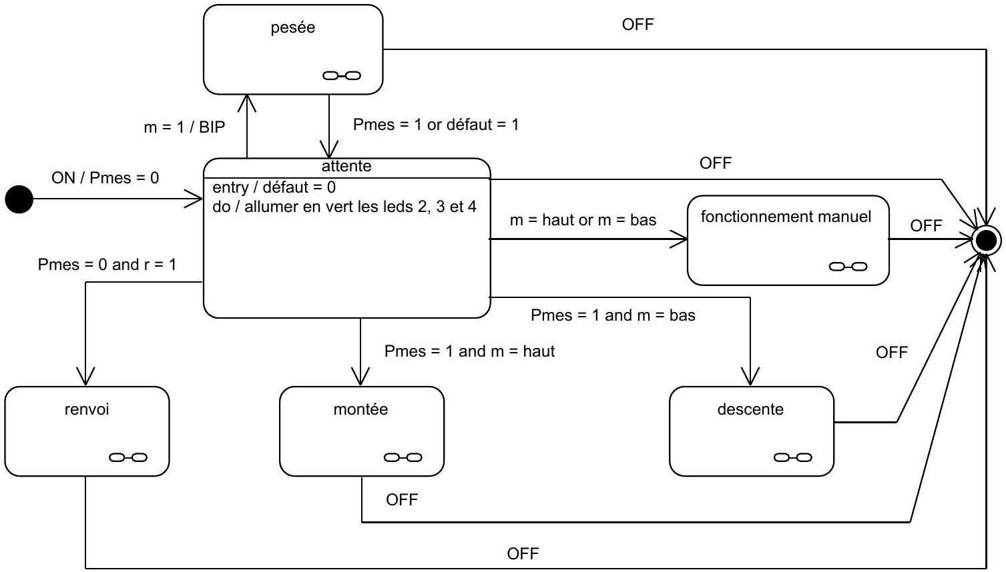
Figure 6 - Diagramme d'états de la commande de l'Exolift
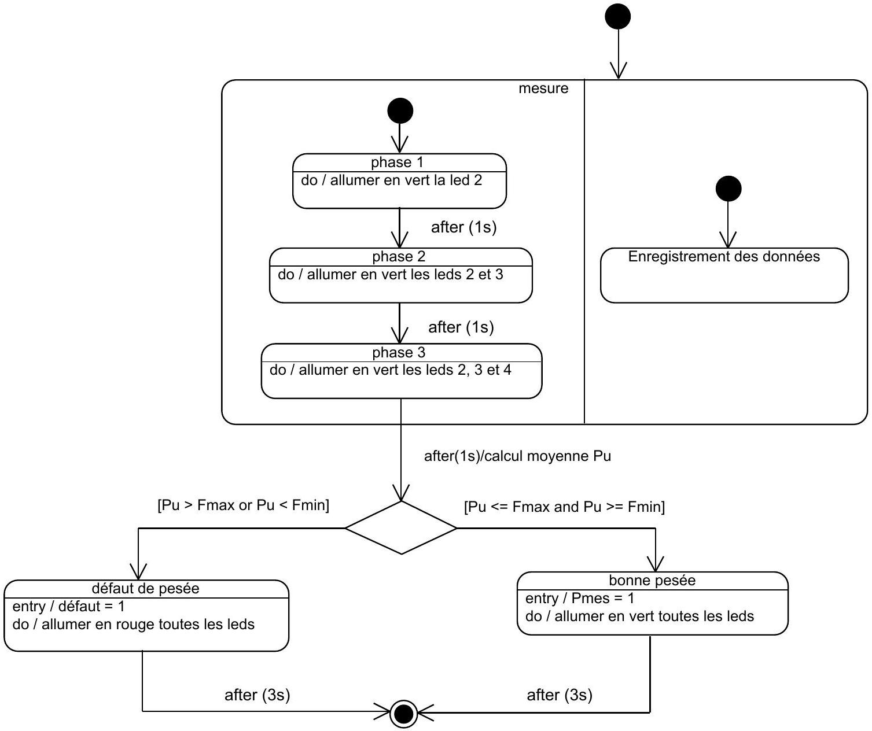
Figure 7 - Diagramme d'états de l'état composite pesée
Partie II - Étude de la chaîne d'information (Informatique Pour Tous)
Objectif : mettre en place le traitement des informations reçues de l'axe dynamométrique afin de les rendre utilisables par la carte de commande.
L'effort de l'utilisateur sur l'Exolift $F_{m}$, permettant d'imposer la commande de vitesse de l'Exolift, est mesuré à l'aide d'un axe dynamométrique. Cette action mécanique déforme l'axe dynanométrique. Cette déformation est mesurée à l'aide de deux jauges d'extensiométrie (jauges de déformation) collées sur un arbre. Le signal délivré par l'axe dynanométrique est une tension liée à l'effort recherché.
Dans cette partie, l'étalonnage du capteur, puis le filtrage de sa sortie seront analysés et, ensuite, les différentes données enregistrées lors d'un étalonnage seront exploitées.
II. 1 - Étalonnage de l'axe dynanométrique
Objectif : déterminer le modèle de comportement du capteur afin de déterminer la relation entre la tension sortie du capteur et l'effort $F_{m}$ recherché (exigence 1.3.3.1.1).
Un étalonnage, réalisé sur le site de production, permet d'obtenir la relation entre l'effort $F_{m}$ et le signal de sortie du capteur. La figure 8 présente les résultats d'un étalonnage réalisé sur l'axe dynanométrique de l'Exolift. Ce graphique montre que la relation entre la tension de sortie du capteur et l'effort mesuré peut être approximée par une loi affine, qui sera considérée valide sur toute la plage d'utilisation de l'axe dynamométrique. Il est donc proposé ici de programmer une régression linéaire.
Pour réaliser la régression linéaire, la méthode des moindres carrés sera utilisée. Elle consiste à modéliser au mieux les points expérimentaux par une droite (figure 9).
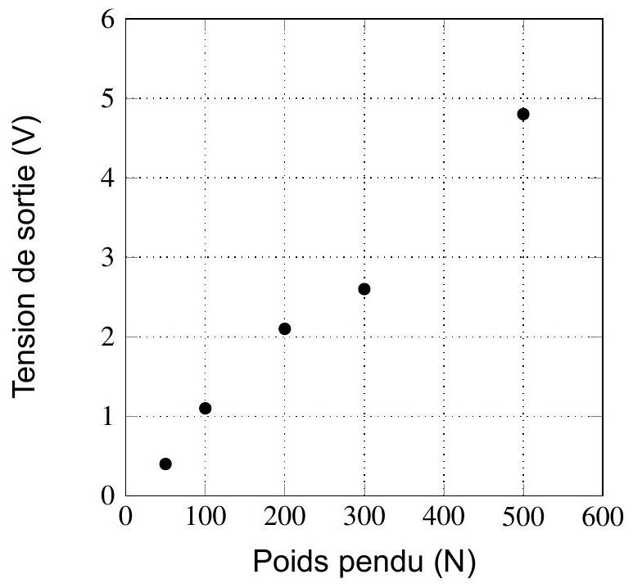
Figure 8 - Résultat d'un étalonnage
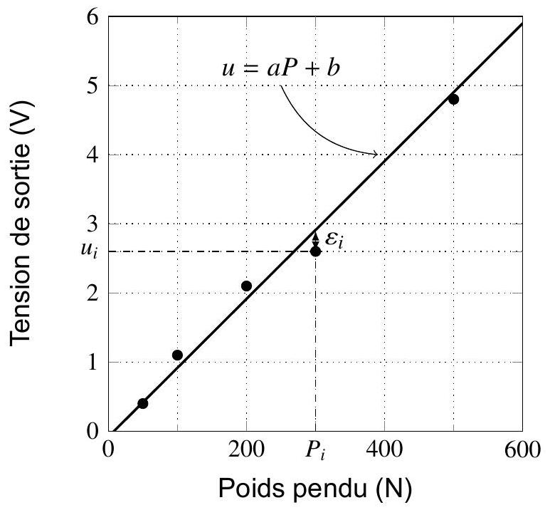
Figure 9 - Droite obtenue par la méthode des moindres carrés
L'équation de la droite sera notée $u=aP+b$. Pour chaque mesure, le poids pendu sera noté $P_{i}$, la tension mesurée $u_{i}$ et l'écart entre la tension mesurée et la tension modélisée sera noté $ε_{i}$ (figure 9).
Soit $N$ le nombre de mesures réalisées pendant l'étalonnage ( $=5$ sur la figure 9), la méthode des moindres carrés consiste à trouver les valeurs de $a$ et $b$ qui minimisent le réel :
$$S=\sum_{i=0}^{i=N-1}{ }ε_{i}^{2}$$
Q5. Donner l'expression de $ε_{i}$ en fonction de $a,b,P_{i}$ et de $u_{i}$.La résolution de cette minimisation permet de trouver les expressions de $a$ et $b$ :
$$a=\frac{NS_{Pu}-S_{P}S_{u}}{NS_{PP}-S_{P}^{2}} b=\frac{S_{P}S_{Pu}-S_{u}S_{PP}}{S_{P}^{2}-NS_{PP}}$$
avec:
$$S_{P}=\sum_{i=0}^{i=N-1}{ }P_{i} S_{u}=\sum_{i=0}^{i=N-1}{ }u_{i} S_{PP}=\sum_{i=0}^{i=N-1}{ }P_{i}^{2} S_{Pu}=\sum_{i=0}^{i=N-1}{ }P_{i}u_{i}.$$
Notations et hypothèses
- Les bibliothèques numpy et matplotlib.pyplot ont été importées :
import numpy as np et import matplotlib.pyplot as plt.
- Les poids $P_{i}$ sont stockés dans un tableau numpy de longueur $N$, noté P :
$P=$ np.array $([P0,P1,…])$.
- Les tensions $u_{i}$ sont stockées dans un tableau numpy de longueur $N$, noté u
u=np.array([u0,u1,...]).
- La longueur $N$ n'est pas affectée.
Fonctions de la bibliothèque numpy
- La fonction $np⋅dot(X,Y)$ donne le produit matriciel; lorsque $X$ et $Y$ sont deux tableaux de longueur $N,np⋅dot(X,Y)$ a la même valeur que le produit scalaire entre X et Y .
- La fonction $np.sum(X)$ donne la somme des éléments du tableau $X$.
- La fonction np.ones(N) donne un tableau numpy de longueur $N$ où tous les éléments ont pour valeur 1.
Q6. Proposer deux instructions permettant d'affecter les variables SPP puis SPu représentant $S_{PP}$ et $S_{Pu}$ en utilisant les tableaux P et u , les fonctions de numpy et sans faire de boucle.
Q7. Proposer deux instructions permettant d'affecter les variables SP puis Su représentant $S_{P}$ et $S_{u}$ en utilisant les tableaux $P$ et $u$, les fonctions de numpy et sans faire de boucle.
Q8. Proposer des instructions permettant d'affecter les variables a puis b représentant $a$ et $b$ en utilisant les tableaux P et u et les variables précédemment définies.
Q9. En considérant les variables $a$ et $b$ affectées, proposer des instructions permettant de tracer uniquement les points et la droite de la figure 9. Dans la fonction plot, l'argument supplémentaire 'o' permet de ne pas relier les points par une droite.
II. 2 - Filtrage de la tension de sortie du capteur
Objectif : analyser deux types de filtre (exigence 1.3.3.1.2).
Comme le montre la figure 10, la tension de sortie du capteur est bruitée. Afin d'améliorer le comportement de l'Exolift, un filtrage de la sortie du capteur est nécessaire. Deux méthodes de filtrage vont être programmées : la moyenne glissante et le filtre passe-bas.
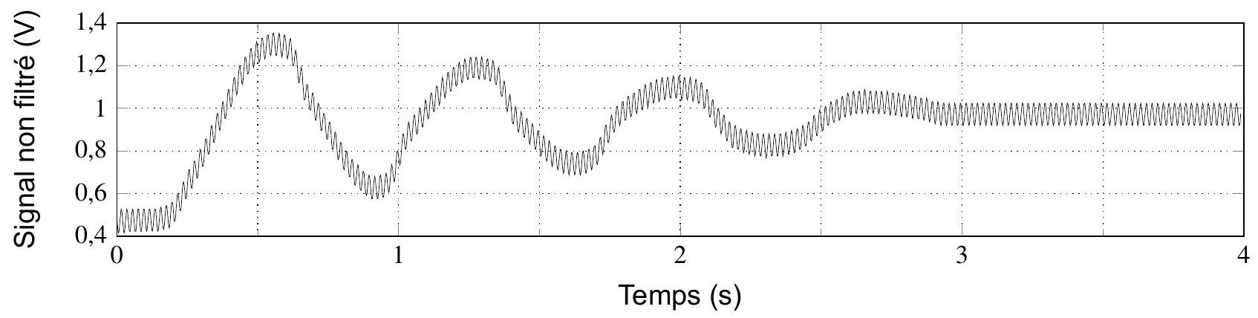
Figure 10 - Signal brut du capteur
Notations et hypothèses
Les notations et hypothèses de la partie II. 1 sont complétées par :
- les tensions filtrées $u_{i}^{f}$ sont stockées dans un tableau numpy de longueur $N$, noté uf : uf=np.array([uf0,uf1,...]);
- les instants $t_{i}$ sont stockés dans un tableau numpy de longueur $N$, noté temps : temps=np.array([t0,t1,...]).
II.2.1 - Filtrage par moyenne glissante
Cette méthode consiste à prendre la moyenne des mesures précédentes. n est le nombre de mesures utilisées pour calculer la moyenne. Il est appelé ordre de la moyenne glissante. La moyenne glissante s'obtient alors par :
$$sii<n-1,u_{i}^{f}=\sum_{k=0}^{k=i}{ }\frac{u_{k}}{i+1} \text{ ou } \text{ si }i≥n-1,u_{i}^{f}=\sum_{k=i-n+1}^{k=i}{ }\frac{u_{k}}{n}.$$
Q10. Compléter le tableau du DR3 en utilisant la méthode de la moyenne glissante pour $n=3$ avec le tableau u donné contenant 5 éléments.
Q11. Créer la fonction filtre_mg( $u,n$ ) qui prend pour argument $u$, un tableau de mesures à filtrer et n l'ordre de la moyenne glissante et renvoie un tableau de mesures filtrées par cette méthode.
La figure 11 présente le résultat du filtrage par la moyenne glissante pour différentes valeurs de $n$.
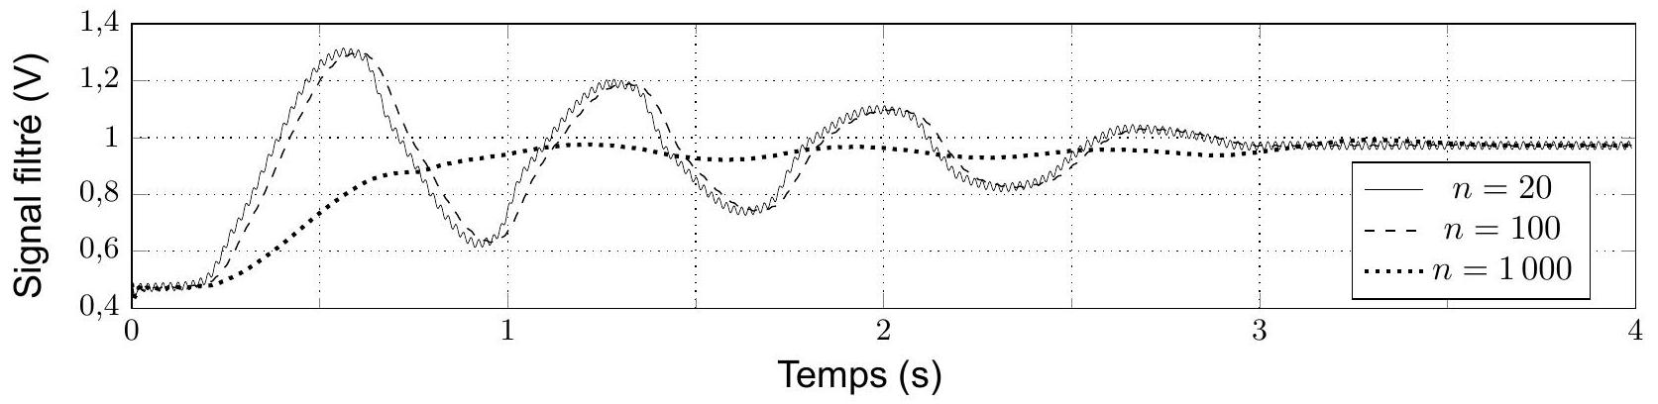
Figure 11 - Signal filtré par la méthode de la moyenne glissante pour différents ordres
Q12. Quelle est l'influence de l'ordre $n$ sur la qualité du filtrage?

II.2.2 - Filtrage par filtre passe-bas
Dans le cas d'un filtre passe-bas d'ordre 1 , cette méthode revient à résoudre l'équation différentielle suivante :
$$τ\frac{du_{f}(t)}{dt}+u_{f}(t)=u(t)$$
où $f=\frac{1}{2πτ}$ est la fréquence de coupure, $u(t)$ est le signal à filtrer, $u_{f}(t)$ le signal filtré et $t$ le temps.
Q13. Donner l'expression de $u_{i+1}^{f}$ en fonction de $u_{i}^{f},u_{i},t_{i+1},t_{i}$ et de $τ$ en utilisant la méthode d'Euler explicite. Proposer une valeur pour $u_{0}^{f}$.
Q14. Créer la fonction filtre_pb(u,temps,f) qui prend pour argument un tableau u des mesures à filtrer, un tableau temps, de même dimension, représentant le temps et f la fréquence de coupure du filtre passe-bas et qui renvoie un tableau des mesures filtrées par cette méthode.
La figure 12 présente le résultat du filtrage passe-bas pour différentes valeurs de $f$.
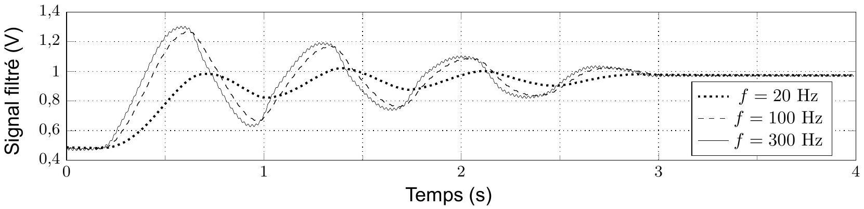
Figure 12 - Signal filtré par un filtre passe-bas pour différentes fréquences de coupure
Q15. Quelle est l'influence de la fréquence de coupure $f$ sur la qualité du filtrage?
II.2.3 - Comparaison des méthodes
La figure 13 montre le résultat du filtrage par les deux méthodes vues précédemment.
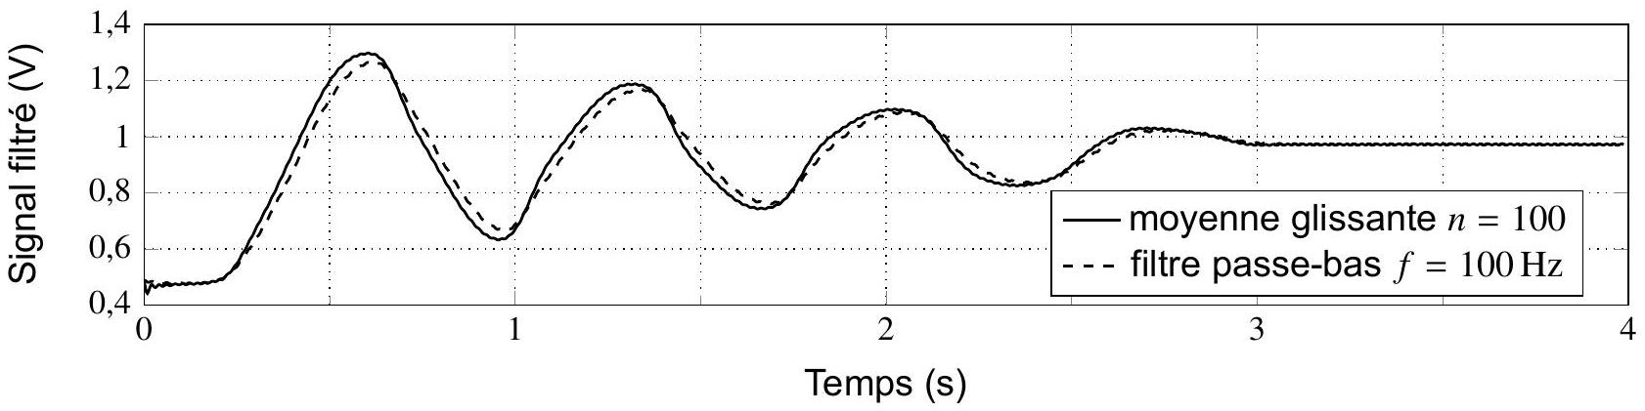
Figure 13 - Signal filtré par les deux méthodes
Q16. Comparer la complexité temporelle asymptotique des deux méthodes.

Partie III - Étude de la chaîne d'énergie
Objectif : modéliser le comportement dynamique du système afin d'analyser son comportement face à une perturbation (exigence 1.3.2).
Le schéma-blocs fonctionnel de la figure 14 présente la modélisation du comportement de l'Exolift.
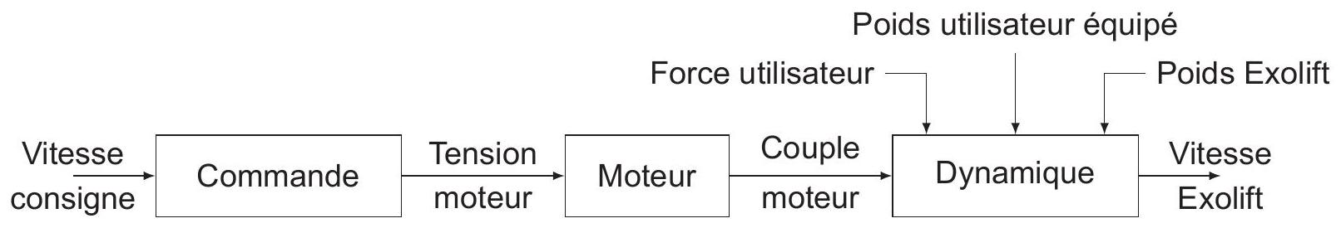
Figure 14 - Schéma-blocs fonctionnel de l’Exolift
III. 1 - Dynamique du système
Objectif : déterminer la fonction de transfert associée au comportement dynamique du système.
Paramétrage et modélisation
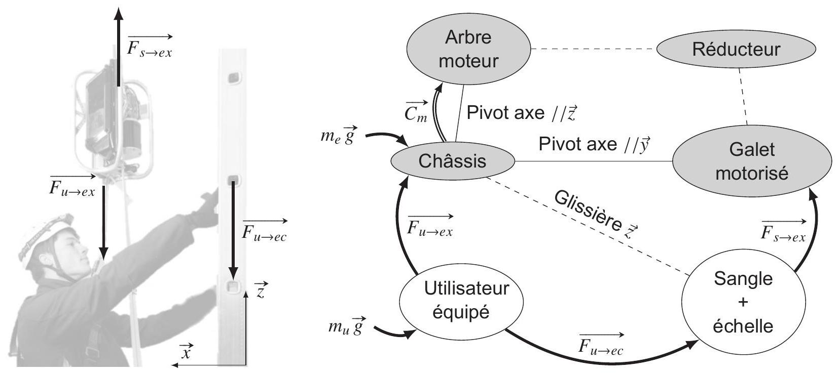
Figure 15 - Représentation des efforts lors d'une montée d'échelle et graphe de structure associé (les liaisons en pointillés correspondent aux hypothèses de modélisation retenues, les noeuds en gris sont des sous-systèmes de l'Exolift)
La figure 15 présente les seuls efforts pris en compte dans la modélisation. On considère que :
- le référentiel, de base ( $\vec{x},\vec{y},\vec{z}$ ), lié à l'échelle est considéré comme fixe et galiléen;
- la verticale ascendante est modélisée par le vecteur $\vec{z}$;
- l'accélération de la pesanteur est notée $\vec{g}=-g\vec{z}$ avec $\vec{g}=9,81 m⋅{ s}^{-2}$;
- l'utilisateur équipé, de masse $m_{u}$, exerce un effort $\vec{F_{u→ec}}=-F_{u→ec}\vec{z}$ sur l'échelle ;
- l'Exolift, de masse $m_{e}$, est soumis à l'effort de la sangle noté $\vec{F_{s→ex}}=F_{s→ex}\vec{z}$. Il a un mouvement de translation rectiligne le long de l'échelle (suivant la direction $\vec{z}$ );
- l'utilisateur étant relié à l'Exolift par un mousqueton, directement lié à l'axe dynamométrique, l'utilisateur et l'Exolift se déplacent à la même vitesse par rapport à l'échelle, notée $\vec{V(t)}=v(t)\vec{z}$. L'effort mesuré par l'axe dynamométrique, à savoir l'effort de l'utilisateur sur l'Exolift, est noté $\vec{F_{u→ex}}=-F_{u→ex}\vec{z}$.
Q17. En isolant l'Exolift et l'utilisateur et en précisant le théorème utilisé, déterminer la relation entre les efforts $F_{s→ex},F_{u→ec}$, la vitesse $v(t)$ et les données.
III. 2 - Modélisation de la motorisation
Le moteur électrique présent dans l'Exolift peut-être modélisé par les équations suivantes :
$$u_{m}(t)=R_{m}i_{m}(t)+L_{m}\frac{ di_{m}(t)}{dt}+e(t); J_{e}\frac{ dω_{m}(t)}{dt}=c_{m}(t)+c_{r}(t); e(t)=K_{e}ω_{m}(t); c_{m}(t)=K_{c}i_{m}(t)$$

Notations du moteur
$u_{m}$ : tension d'alimentation du moteur  $i_{m}$ : courant circulant dans le moteur  $e$ : force contre-électromotrice du moteur  $ω_{m}$ : vitesse de rotation de l'arbre moteur  $c_{m}$ : couple disponible sur l'arbre moteur  $c_{r}$ : couple résistant | $R_{m}=0,086Ω$ : résistance aux bornes du moteur  $L_{m}=0,305mH$ : inductance des bobines du moteur  $J_{e}$ : inertie équivalente de l'ensemble {arbre moteur, réducteur, galet} ramenée sur l'arbre moteur  $K_{e}=0,071 V⋅ s⋅{rad}^{-1}:$ constante électrique  $K_{c}=0,071 N⋅ m⋅{ A}^{-1}:$ constante de couple

L'arbre du moteur a un moment d'inertie suivant son axe de rotation $J_{m}=1,9⋅{10}^{-4} kg⋅{ m}^{2}$. II est relié à un réducteur avec renvoi d'angle de moment d'inertie $J_{r}$, ramené à son arbre de sortie, tel que $J_{r}=1,9⋅{10}^{-2} kg⋅{ m}^{2}$ et de rapport de réduction $λ=\frac{ω_{r}}{ω_{m}}=\frac{1}{30}$ avec $ω_{r}$ la vitesse de rotation en sortie du réducteur. La sortie du réducteur est directement reliée au galet d'entraînement de la sangle, de rayon $R_{g}=0,03 m$, de masse $m_{g}=0,093 kg$ et d'inertie $J_{g}=62,628 kg⋅{ mm}^{2}$. On précise que l'Exolift a une masse $m_{e}=11,5 kg$ et que l'utilisateur équipé ne peut pas avoir une masse supérieure à 130 kg .
Hypothèses et notations
- Les masses de l'ensemble {arbre moteur, réducteur, galet} sont négligeables, seules leurs inerties seront prises en compte pour le calcul de l'énergie cinétique de cet ensemble.
- Les liaisons sont parfaites.
- Le rendement du réducteur est unitaire.
- Le contact entre le galet et la sangle se fait sans glissement.
- La transformée de Laplace d'une fonction temporelle $f(t)$ sera notée $F(p)=L[f(t)]$.
Q18. Dans les conditions de Heaviside, compléter les blocs grisés du schéma-blocs du DR4 modélisant le comportement du moteur électrique.
Q19. Déterminer l'expression littérale puis numérique de l'inertie équivalente $J_{e}$ de l'ensemble {arbre moteur, réducteur, galet} ramenée sur l'arbre moteur.
Q20. En négligeant la tension du brin mou de la sangle (voir figure 16) et en supposant les liaisons parfaites, déterminer l'expression des puissances extérieures à l'ensemble {arbre moteur, réducteur, galet}.
Q21. En appliquant le théorème énergie-puissance à l'ensemble {arbre moteur, réducteur, galet}, déterminer la relation entre $c_{m},F_{s→ex}$, la vitesse $v(t)$ et les données.
Q22. En utilisant les résultats des Q21 et Q25 et le schéma-blocs du DR4, déterminer l'expression de $J_{eq}$ en fonction de $J_{e},m_{e},m_{u},λ$ et de $R_{g}$.
Q23. Déterminer l'expression littérale de la fonction de transfert $H_{\text{pert }}(p)=\frac{-V(p)}{F_{u→ec}(p)}$ sous forme canonique en considérant les autres entrées nulles.
III. 3 - Analyse de la stabilité
On donne l'expression numérique de $H_{\text{pert }}(p)$ :
$$H_{\text{pert }}(p)=1,7×{10}^{-5}×\frac{1+3,5×{10}^{-3}p}{1+\frac{2×0,65}{218}p+\frac{p^{2}}{{218}^{2}}}$$
Q24. Sur le DR5, réaliser les tracés des diagrammes de Bode asymptotiques et réels de $H_{\text{pert }}(jω)$.
On suppose que l'utilisateur monte l'échelle à une vitesse de $0,4 m⋅{ s}^{-1}$ et que les barreaux de l'échelle sont distants de 40 cm .
Q25. Déterminer la valeur numérique de la fréquence de sollicitation de l'Exolift.
Q26. Quel sera le comportement de l'Exolift soumis à cette sollicitation? Conclure sur le respect de l'exigence 1.3.2.
Partie IV - Assurer la sécurité du technicien
Objectif : déterminer les contraintes liées au montage de la sangle (exigence 1.3.3).
Une fois l'opération de pesée réalisée et l'action de montée/descente enclenchée par le technicien, l'Exolift va fournir la puissance nécessaire pour supporter une partie de la charge. Le moteur électrique transmet sa puissance mécanique de rotation à un galet par le biais d'un réducteur/renvoi d'angle. Par l'adhérence entre le galet et la sangle installée sur l'échelle, l'ensemble {Exolift + utilisateur} va se translater le long de l'échelle.
Hypothèses et notations
La figure 16 présente le paramétrage de l'étude.
- Les masses et inerties des galets de renvoi et de la sangle seront négligées.
- La base d'étude $(\vec{x},\vec{y},\vec{z})$ est orthonormée directe.
- L'étude se fera dans le sens de la montée à la vitesse constante $V$ (le galet motorisé tourne alors dans le sens direct) par rapport à l'échelle considérée comme référentiel galiléen.
- Le galet, de rayon $R_{g}$, est en liaison pivot d'axe ( $O,\vec{y}$ ) avec le corps de l'Exolift. Il est entraîné en rotation par l'ensemble moto-réducteur.
- Le contact galet/sangle se fait avec frottement de coefficient $f$.
- Toutes les autres liaisons sont supposées parfaites.
- $\vec{dF}=dF_{n}\vec{n}+dF_{t}\vec{t}$ est la force élémentaire exercée par le galet sur l'élément de sangle d'angle élémentaire $dθ$ où $dF_{n}$ est la composante normale au contact et $dF_{t}$ la composante tangentielle. Soit $\left\{dT_{g→s}\right\}={\left\{\begin{matrix}\vec{dF} \\ \vec{0}\end{matrix}\right\}}_{M}$ le torseur des actions mécaniques élémentaires exercées par le galet motorisé sur l'élément de sangle d'angle élémentaire $dθ$.
- Les forces $\vec{T}$ et $\vec{T+dT}$ correspondent respectivement aux actions mécaniques exercées par les brins mou et tendu de la sangle sur l'élément de sangle étudié. Ces forces sont normales aux sections droites de la sangle, paramétrées par les vecteurs unitaires $\vec{u_{1}}$ et $\vec{u_{2}}$.
- L'angle d'enroulement total de la sangle sur le galet, noté $α$, est assuré par la présence de deux galets de renvoi de centres respectifs $A$ et $B$. Ces galets de renvoi sont en liaison pivot avec le corps de l'Exolift d'axes respectifs ( $A,\vec{y}$ ) et ( $B,\vec{y}$ ).
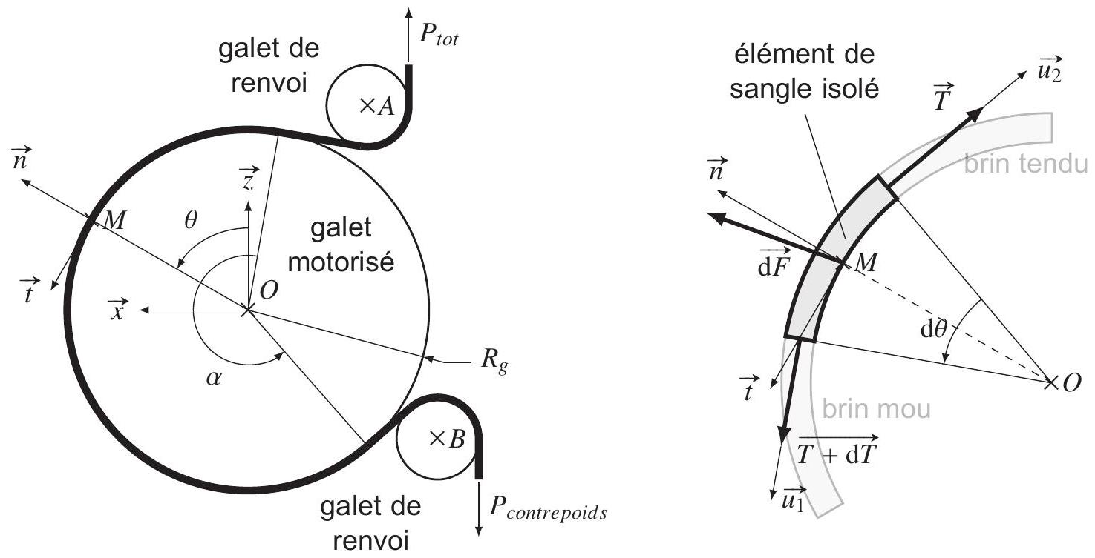
Figure 16 - Paramétrage local du contact galet/sangle
Q27. En isolant un galet de renvoi et la partie de la sangle en contact avec lui, montrer que le galet de renvoi ne modifie pas la valeur de la tension dans la sangle.
Q28. Montrer que le moment élémentaire des actions mécaniques du galet motorisé sur la sangle au point $O$ s'écrit $\vec{dM_{O}}=R_{g} dF_{t}\vec{y}$.
Pour la Q28, on considère que la portion de sangle en contact avec le galet est indéformable. On note $ω_{s}$ et $ω_{g}$ les vitesses de rotation respectives de la portion de sangle et du galet par rapport à l'Exolift autour de l'axe ( $O,\vec{y}$ ).
La suite de l'étude se fait à la limite d'adhérence entre la sangle et le galet.
Q29. Déterminer la vitesse de glissement au point $M$ de la sangle par rapport au galet motorisé, notée ${\vec{V}}_{M,s/g}$, en fonction de $ω_{s}$ et de $ω_{g}$. Justifier alors le sens de l'effort tangentiel $dF_{t}$.
Q30. D'après la loi de Coulomb et dans les hypothèses d'étude, donner la relation entre $dF_{n}$ et $dF_{t}$.
Q31. En précisant le principe ou théorème appliqué sur l'élément de sangle, déterminer les relations qui relient les différents efforts aux paramètres du problème et en déduire l'expression des deux composantes élémentaires $dF_{n}$ et $dF_{t}$.
Q32. Montrer qu'une linéarisation (développement limité) à l'ordre 1 permet d'obtenir le système linéaire suivant :
$$\left\{\begin{matrix}dF_{n}=T dθ \\ dF_{t}=-dT\end{matrix}.\right.$$
Q33. En utilisant la relation obtenue à la Q30, déterminer l'expression de $T(θ)$, tension dans la sangle à l'angle d'enroulement $θ$, en fonction du poids $P_{\text{tot }}$ de l'ensemble à soulever appliqué à la sangle tel que $T\left(θ=θ_{\text{min }}\right)=P_{\text{tot }}$.
Q34. En déduire l'expression littérale du couple transmissible $C_{t}$ par adhérence du galet sur la sangle à la limite de l'adhérence en fonction de $R_{g},P_{tot},f$ et de $α$.
Les courbes de la figure 17 présentent les évolutions de la tension dans le brin mou de la sangle à la limite de l'adhérence pour différents efforts dans le brin tendu en fonction de l'angle d'enroulement total $α$. L'angle d'enroulement adopté par le constructeur est de ${\text{232}}^{\text{∘}}$.
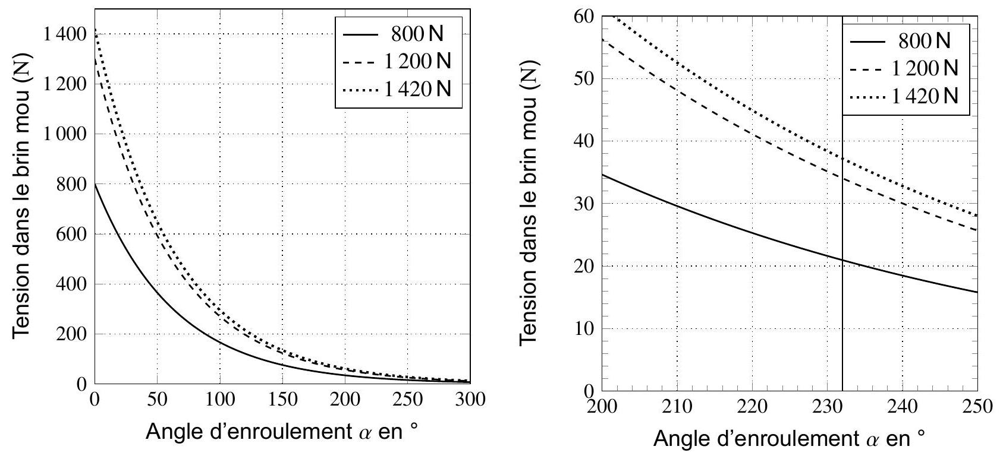
Figure 17 - Évolution de la tension du brin mou dans la sangle en fonction de l'angle d'enroulement de la sangle sur le galet pour différents efforts dans le brin tendu
Q35. À partir de la figure 17, justifier l'utilisation d'un contre-poids à fixer sur l'extrémité basse du brin mou de la sangle.
L'ensemble contre-poids est composé d'une portion de sangle, de longueur de 2 m et de masse linéïque de $0,07 kg⋅{ m}^{-1}$, et d'une masse de 4 kg suspendue à cette portion de sangle.
Q36. Déterminer l'effort dans le brin mou de la sangle.
Q37. En déduire l'angle d'enroulement nécessaire au respect de l'exigence 1.3.3 sachant que l'Exolift a une masse de 12 kg . Valider alors le choix de l'angle d'enroulement du constructeur.
Q38. Le constructeur a choisi d'utiliser un réducteur irréversible. Justifier ce choix vis-à-vis de la sécurité de l'utilisateur.
FIN

DOCUMENTS RÉPONSE
DR1 - Chaîne structurelle de l'Exolift
Q1
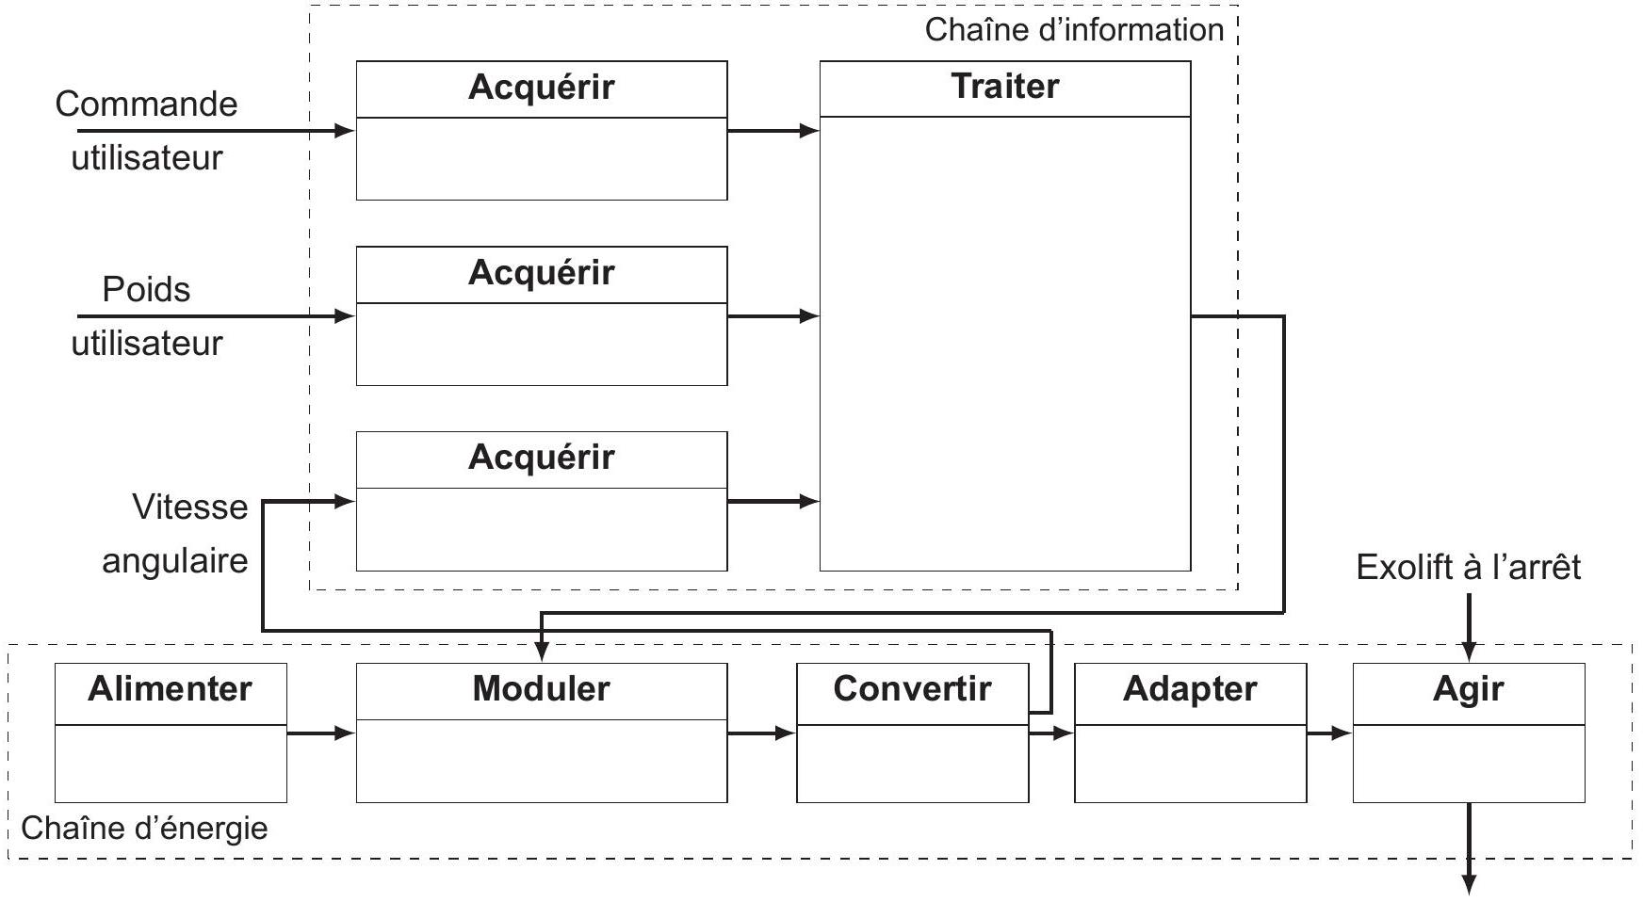
Exolift en mouvement
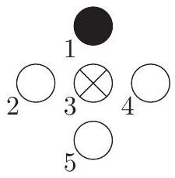
DR2 - Opération de pesée
Q4 Pour remplir les couleurs des leds allumées, noircir les leds allumées en vert, faire une croix sur celles allumées en rouge et ne pas modifier les leds éteintes. L'exemple ci-contre représente le cas où la led 1 est allumée en vert, la led 3 est allumée en rouge et les autres leds sont éteintes.
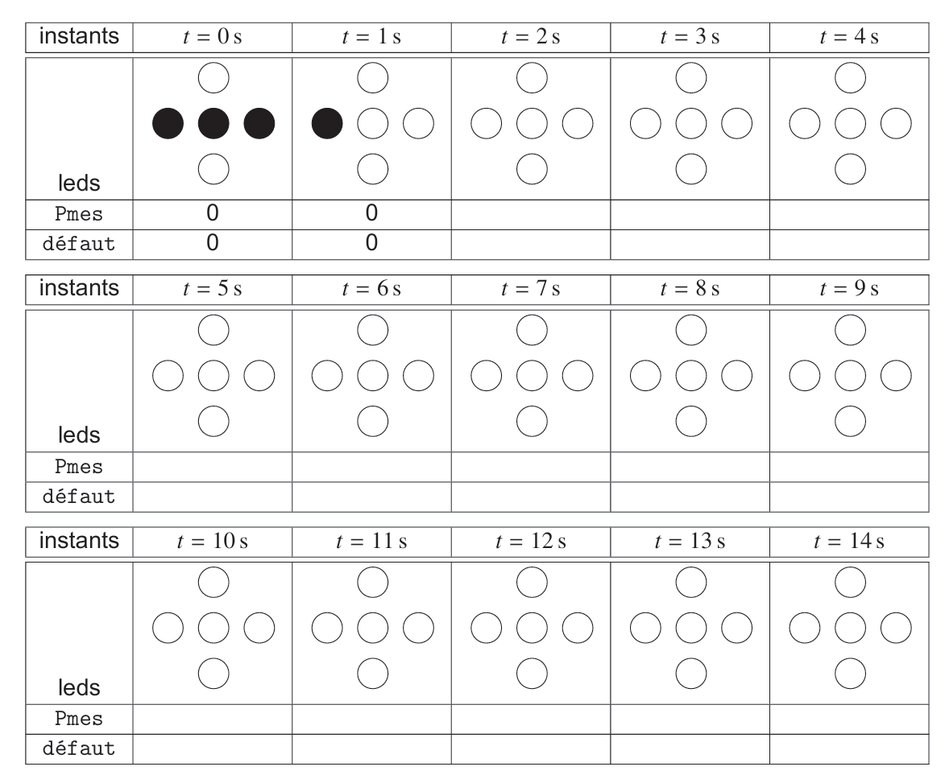
DR3 - Filtrage par moyenne glissante
Q10
$$i$$ | 0 | 1 | 2 | 3 | 4
$$u_{i}$$ | -2 | 0 | -1 | 2,5 | 3
$$u_{i}^{f}$$

DR4 Schéma blocs associé au modèle de comportement de l’Exolift
Q18
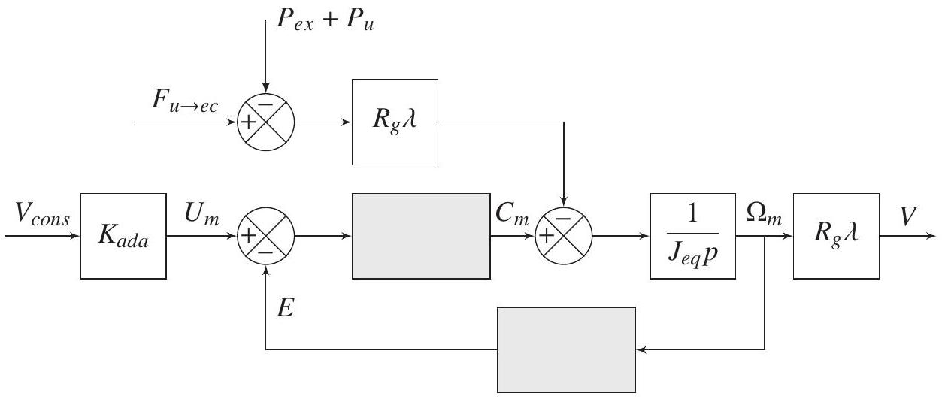
DR5 - Diagrammes de Bode associés au comportement de l'Exolift
Q24
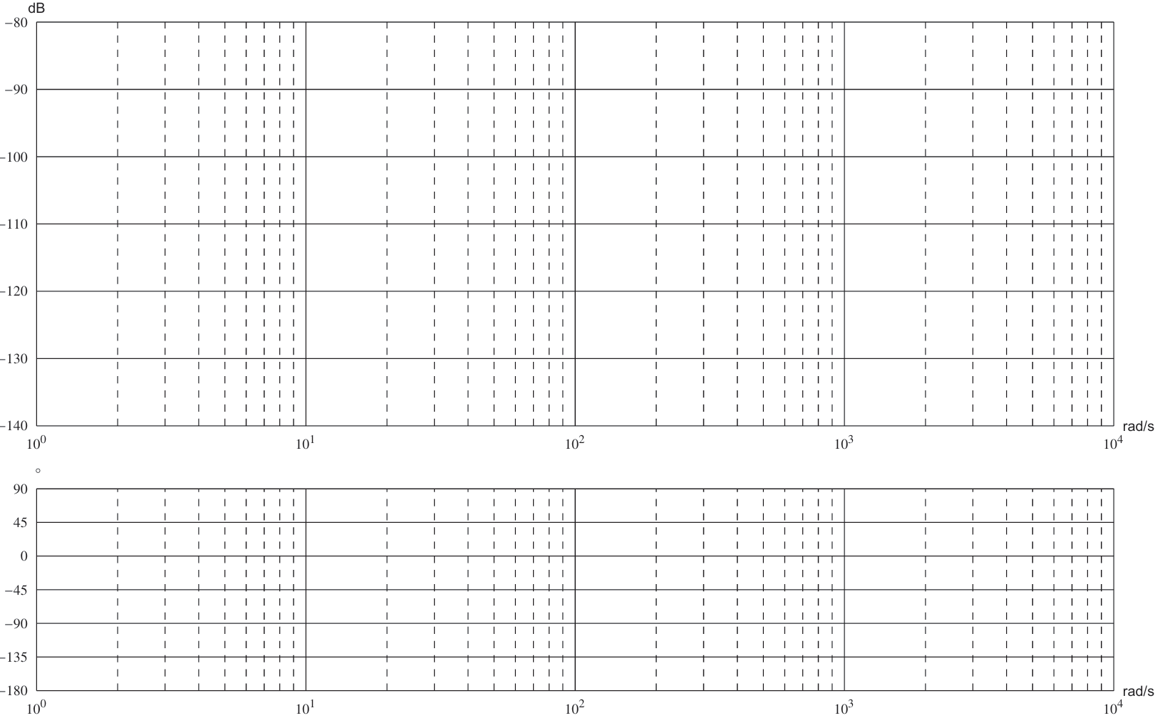

D6 - Diagramme d'exigences extrait du cahier des charges de l'Exolift
